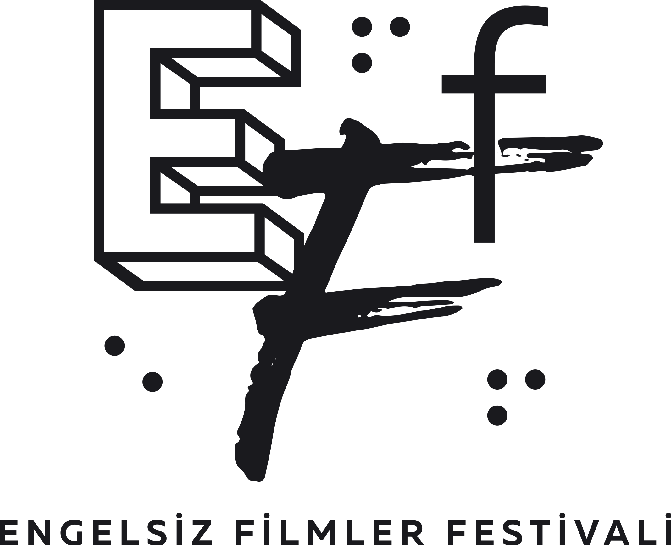

ENGELSİZ FİLMLER FESTİVALİ “KISA FİLM YARIŞMASI”NIN JÜRİ ÜYELERİ BELLİ OLDU

Bu yıl on birinci kez sinemaseverlerle buluşacak olan Engelsiz Filmler Festivali kapsamında üçüncüsü gerçekleştirilecek “Kısa Film Yarışması”nda finale kalan filmleri değerlendirecek jüri üyeleri belli oldu.

Engelsiz Filmler Festivali tarafından kısa film türünün gelişimine katkı sağlamak ve bu alandaki üretimi artırmak için üçüncü kez düzenlediği Kısa Film Yarışması’nın jüri üyeleri belli oldu. Dijital sanatçı, yazar ve yapımcı Michael Achtman, EYE Filmmuseum kısa ve deneysel film sorumlusu Edith van der Heijde, dijital sanatçı, küratör ve sanat danışmanı Çağlar Kimyoncu bu yılın Kısa Film Yarışması’nın jüri üyeleri.

Puruli Kültür Sanat tarafından düzenlenen ve sinemaya eşit koşullarda erişim sağlamak amacıyla 20-26 Ekim tarihleri arasında Ankara'da Paribu Cineverse ANKAmall, Goethe Institut ve 4-5 Kasım’da Eskişehir’de Cinema Pink Kanatlı AVM salonlarında izleyicilerle buluşacak. 14 filmin yer aldığı Kısa Film Yarışması ise tüm Türkiye’den 20-26 Ekim tarihleri arasında muvi.com adresinden çevrim içi olarak takip edilebilecek.

Sahiplerini jürinin belirleyeceği En İyi Film Ödülü'nü kazanan film 1000 dolar, En İyi Yönetmen ve En İyi Senaryo ödülleri ise 500’er dolar para ödülü almaya hak kazanacak. İzleyiciler ise gösterimler sonrası kullanacakları oylarla Seyirci Özel Ödülü’nün sahibini belirleyecekler. Tüm ödüller 26 Ekim Perşembe günü Goethe Institut Ankara’da yapılacak ödül töreninde açıklanacak.

10 ÜLKEDEN 14 KISA FİLM
Engelsiz Filmler Festivali Kısa Film Yarışması’na 23 ülkeden 121 kısa film başvurdu. Yarışmada finale kalan filmler sinema yazarı Aslı Ildır, kurgucu Baran Bozdağ ve festival program koordinatörü Kaan Denk’ten oluşan seçici kurul tarafından belirlendi.

Tatiana Skorlupkina’nın gezegenimizin çöpe boğulmaya başlamasına ve canlılığın hassas dengesinin bozulmasına karşı duran Bo'nun mücadelesine odaklandığı Bo ve Çöplük (Bo and Trash); Nobuyuki Morikawa’nın yorgun hissettiği için müdürü tarafından beş günlük izne çıkarılan Yasuko'nun zihinsel olarak köşeye sıkışmasını konu edinen Doğum Günü (Birthday); Matteo Sanders’ın 17 yaşındaki Felix ve 24 yaşındaki ağabeyi Paul’ün dağ tırmanışlarına ve aralarındaki ilişkiye odaklanan Dorukta (On the Edge); Victor Guilbaud’ın Gaston adında birini öldürme görevi alan bir kiralık katil ve karşısına çıkan sürprizi konu edinen absürt filmi Elveda Gaston (Adieu Gaston); Selen Örcan’ın bozulan bir araba içerisindeki iki kadının yaşadığı hayal kırıklığı, kavga ve teslim oluşu konu alan Herkesin Yapabileceği Bir Şey (As Possible As Everything); Afsaneh Aghanezhad ve Vali Bagheri’nin babasını kaybeden ve hamile annesinin toplumsal sorunlarla yüzleşme çabasına şahit olan bir kız çocuğunun vermesi gereken zor kararları konu alan Hiç Doğmamış Çocuğa (For Child Never Born); Demir Özcan’ın her ikisi de yetmişli yaşlarda olan Kostantin ve eşinin İstanbul ile iç içe geçmiş mazilerini ve eşinin vefatının ardından Konstantin’in yaşadıklarını konu edinen İstanbul İstanbul (Istanbul Istanbul); Dorentina Imeri’nin İsviçre’ye entegre olma sürecinde olan Arnavut bir ailenin en küçük ferdinin yaşadığı öğrenme güçlüğü dolayısıyla yaşananlara odaklanan Kız Kardeş (Sister); Slouli Houcem’in kimlikler, aşk, kısıtlayıcı dünya ve iki genç eşcinsel Ahmed ve Salma’nın yaşadığı duygusal zorlukları konu alan Koşullu Tutku (Conditional Desire); Negah Sohrabi’nin Meksikalı yazar Carlos Fuentes’in “Aura” isimli romanından uyarladığı, genç bir adamın içine düştüğü esrarengiz dünyayı resmeden kukla animasyon Öteki (The Other); Alireza Kazemipour’un başörtüsü takmadığı için arabasına el konulan kel bir kadın ve uzun saçlı bir erkeğin Tahran Ahlak Polisi ile yaşadıkları sorunu ve direnişlerini konu edinen Saç Kırıkları (Split Ends); Oğuz Saguner’in dört arkadaşın aile içi şiddete sessiz kalmamasını konu alan Salça (Bitter); Yotam Knispel‘in ev hapsinde tutulan oğlundan şüphe eden bir annenin oğlunun gözlerinde gerçeği arayışına odaklanan Sevginin Bir Faydası Yok (Love Has Nothing To Do With It); Jana Nedzvetskaya’nın klasik bir masalı su altı balesi formunda yorumlayan Uyuyan Güzel (Sleeping Beauty) filmleri yer alıyor.

SİNEMAYA EŞİT ERİŞİME DESTEK VEREN TÜM DESTEKÇİLERİMİZE TEŞEKKÜRLER

Engelsiz Filmler Festivali 2023; ABD Büyükelçiliği, Avrupa Birliği Türkiye Delegasyonu, Avrupa Birliği CultureCIVIC: Kültür Sanat Destek Programı, British Council Yaratıcı İş Birlikleri Hibe Programı, Hollanda Krallığı, Eskişehir Büyükşehir Belediyesi, Goethe-Institut

Sesli Betimleme Derneği (SEBEDER), Turkcell Hayal Ortağım, Mülkiyeliler Birliği, WeWalk, Engelli Çocuk Hakları Ağı

NTV, Cumhuriyet Gazetesi, Altyazı Dergisi, Kafa, Radyo Odtü, ab-ilan.com, artfulliving.com.tr, beyazperde.com, bianet.org, gazeteduvar.com.tr, lavarla.com, sadibey.com, sanatokur.com, t24.com.tr, Üretim Kaydı

Last Penny, Kulüp Müjgan, Pint, Berlin Cafe Pub, Kalender Zebra, Araftafaray destekleri ile gerçekleşiyor.

11. Engelsiz Filmler Festivali hakkındaki diğer bültenlere https://drive.google.com/drive/folders/1gRTLHUguKo3DGeHC2cW85hTGgUFdV35X?usp=sharing linkinden ulaşabilirsiniz.
Festival hakkında ayrıntılı bilgi için www.engelsizfestival.com adresi ziyaret edilebilir.
www.engelsizfestival.com
instagram.com/engelsizfestival/
facebook.com/engelsizfestival/
twitter.com/engelsizff

Detaylı Bilgi ve Görsel İçin:
ZB Medya İletişim
Berk Şenöz - 0546 266 51 44
berksenoz@zbiletisim.com

